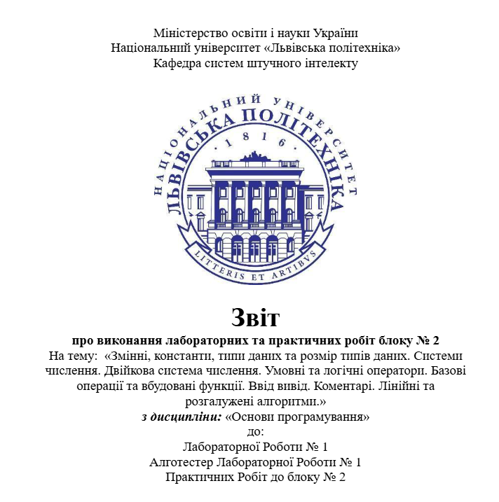

Виконав:
Студент групи ШІ-11
Айзенберг Павло Станіславович

Тема роботи:
Змінні, константи, типи даних та розмір типів даних. Системи числення. Двійкова система числення. Умовні та логічні оператори. Базові операції та вбудовані функції. Ввід вивід. Коментарі. Лінійні та розгалужені алгоритми.

Мета роботи:
Ознайомитися та навчитися працювати з циклами, логічними та бітовими операторами, if-else конструкціями та побачити різницю між лінійними та розгалуженими алгоритмами. Навчитися переводити числа з однієї системи числення в іншу.

Теоретичні відомості:
- Теоретичні відомості з переліком важливих тем:
- Тема №1: Loops;
- Тема №2: Logical and Bitwise Operators;
- Тема №3: If-Else Statements;
- Тема №4: Linear and Branching Algorithms;
- Тема №5: Number System Conversion;
- Тема №6: Binary Calculations;

- Індивідуальний план опрацювання теорії:
- Тема №1: Loops
  - Джерела Інформації:
    - “CS-50” basic course.
Посилання на курс
    - Теоретичні відомості до епіку 2.

    - Стаття на W3Schools
Посилання на статтю

  - Що опрацьовано:
    - Ознайомився з циклами та навчився застосовувати їх для розв'язання практичних задач.
    - Написав 3 задачі з використанням циклів.
    - Виконав задачу на платформі Algotester, використовуючи цикл for.

  - Статус: Ознайомлений
  - Початок опрацювання теми: 26.09
  - Звершення опрацювання теми: 28.09

- Тема №2: Logical and Bitwise Operators;
  - Джерела Інформації:
    - Теоретичні відомості до епіку 2.
    - Лекції Олександра Пшеничного.
  - Що опрацьовано:
    - Ознайомився з логічними операторами та побітовими операціями.
    - Навчився застосовувати побітові оператори для розв'язання практичних задач.

  - Статус: Ознайомлений
  - Початок опрацювання теми: 26.09
  - Звершення опрацювання теми: 29.09

- Тема №3: If-Else Statements;
  - Джерела Інформації:
    - Теоретичні відомості до епіку 2.
    - CS50 course
Посилання на курс

    - Стаття на W3Schools
Посилання на статтю

  - Що опрацьовано:
    - Ознайомився з базовим синтаксисом конструкцій if-else та switch-case.
    - Навчився застосовувати розгалуження для розв'язання практичних задач.
    - Виконав задачу на платформі Algotester із використанням конструкції switch-case.

  - Статус: Ознайомлений
  - Початок опрацювання теми: 26.09
  - Звершення опрацювання теми: 28.09

- Тема №4: Linear and Branching Algorithms;
  - Джерела Інформації:
    - Теоретичні відомості до епіку 2.
    - Claude

  - Що опрацьовано:
    - Ознайомився з лінійними та розгалуженими алгоритмами.
    - Навчився використовувати проміжні змінні для виконання обчислень.
    - На практиці дослідив різницю між типами даних float і double під час розв'язання одного й того самого завдання.
    - Вніс завдання до командної дошки в Trello.
    - Спланував виконання практичних завдань за допомогою блок-схем.

  - Статус: Ознайомлений
  - Початок опрацювання теми: 26.09
  - Звершення опрацювання теми: 28.09

- Тема №5: Number System Conversion;
  - Джерела Інформації:
    - Теоретичні відомості до епіку 2.
    - Розгортка до практичного заняття №3.
    - Claude.

  - Що опрацьовано:
    - Навчився переводити числа з десяткової системи числення у двійкову та навпаки.
    - Виконав практичні завдання на перетворення чисел між системами числення.

  - Статус: Ознайомлений
  - Початок опрацювання теми: 26.09
  - Звершення опрацювання теми: 28.09

- Тема №6: Binary Calculations;
  - Джерела Інформації:
    - Теоретичні відомості до епіку 2.
    - Розгортка з практичного заняття.
    - Лекції з “Основ програмування”.

  - Що опрацьовано:
    - Виконав арифметичні операції над двійковими числами, зокрема додавання та віднімання.
    - Виконав практичні завдання на двійкові обчислення та перетворення.

  - Статус: Ознайомлений
  - Початок опрацювання теми: 26.09
  - Звершення опрацювання теми: 28.09

Виконання роботи:

1. Опрацювання завдання та вимог до програм та середовища:
Завдання №1 Theory Education Activities;
- Деталі завдання:
Опрацювання теоретичних матеріалів з програмування, циклів, логічних і побітових операторів, умовних конструкцій та систем числення.

Завдання №2 Requirements management (understand tasks) and design activities (draw flow diagram and estimate tasks)
- Деталі завдання:
Прочитати та зрозуміти вимоги до завдань, спланувати їх виконання та створити блок-схеми алгоритмів.

Завдання №3 Lab# Programming: Lab 1 Task 1
- Деталі завдання:
Виконати програмне завдання з використанням числових типів даних та проміжних змінних. .

Завдання №4 Lab# Programming: Lab 1 Task 2
- Деталі завдання:
Виконати програмне завдання із застосуванням побітових операторів.

Завдання №5 Lab# Programming: Algotester Lab 1 Task 1
- Варіант завдання: Lab 1v3
- Деталі завдання: За заданими сторонами п’яти кубів визначити, чи можна послідовно побудувати піраміду. Якщо сторона куба є недопустимою, вивести ERROR; якщо наступний куб більший за попередній — LOSS; інакше — WIN.

- Важливі деталі для врахування в імплементації програми: Сторони можуть бути великими, тому використовується long long. Порівнювати об’єми безпосередньо не потрібно — достатньо порівнювати довжини сторін

Завдання №6 Experimental Exercises Activities: Binary Calculations
- Деталі завдання:
Згенерувати два десяткових числа x та y від 15 до 89, перевести їх у двійкову систему, додати, поділити отриману суму на менше число та перевести результат у десяткову систему

Завдання №7 Practice# Programming: Class Practice Task
- Деталі завдання:
Виконати практичні завдання на двійкові перетворення, арифметичні операції та використання циклів

Завдання №8 Practice# Programming: Self Practice Task
- Деталі завдання:
Самостійно виконати програмне завдання із застосуванням циклів та конструкції switch-case

Завдання №9 Result Documentation Report and Outcomes Placement Activities
- Деталі завдання:
Оформити результати виконаної роботи та розмістити необхідні документи й програми на GitHub.

Завдання №10 Results Evaluation and Release
- Деталі завдання:
Перевірити результати виконання завдань та підготувати роботу до здачі.

Завдання №11 Self practice Algotester task 0216
- Деталі завдання:
Зробити задачу №0216 на сайті Algotester

Перед Арсенієм тяжке завдання — вибрати випадковим чином якусь кімнату, ввірватись у неї та навпомацки знайти Соломію.
Ймовірність вибору кожної кімнати однакова, так само як і ймовірність вибору дівчини в кімнаті (Арсеній зовсім не пам’ятає контурів Соломії).

Вхідні дані
У першому рядку задано два цілих невід’ємних числа 𝑛
та 𝑘
— кількість кімнат у гуртожитку та кількість дівчат у кожній кімнаті відповідно.

Вихідні дані
У єдиному рядку виведіть десятковий дріб — ймовірність того, що Арсеній знайде Соломію. Відповідь вважатиметься правильною, якщо її абсолютна чи відносна похибка не буде більшою ніж 10^-4

Завдання №12 Self practice Algotester task №0182
- Деталі завдання:
Зробити задачу №0182 на сайті Algotester

У Малого Бісеняти є 𝑛
зубів. Кожен зуб має коефіцієнт загостреності 𝑎𝑖
. Також існує межа загостреності 𝑘
. Якщо коефіцієнт загостреності певного зуба є більшим чи рівним межі загостреності, то такий зуб вважається загостреним.
Мале Бісеня хоче наступного разу, коли Зла Тітонька його щось запитає, показати їй якнайбільше загострених зубів, що розташовані поспіль.
Допоможіть Малому Бісеняті дізнатися, скільки найбільше зубів воно зможе показати.

Вхідні дані
У першому рядку задані два цілих числа 𝑛
та 𝑘
— кількість зубів та межа загостреності відповідно.
В другому рядку задано 𝑛
цілих чисел 𝑎𝑖
— коефіцієнти загостреності зубів.

Вихідні дані
Єдине ціле число — відповідь на задачу.

Завдання №13 Self practice Algotester task №0163
- Деталі завдання:
Зробити задачу №0163 на сайті Algotester
Умова задачі:
Для простоти будемо вважати, що коктейль на столі — круг із діаметром 𝑙
, в той час, як рот пінгвіна в будь-який момент часу — прямокутник із шириною 𝑤
, сторони якого паралельні осям координат. В початковий момент часу рот пінгвіна закритий, тому прямокутник вироджений — його висота 0 (інакше кажучи, він є горизонтальним відрізком). Верхня щелепа пінгвіна може розкритись не більше ніж на 𝑢
дюймів відносно початкової позиції, в той час, як нижня — на 𝑑
дюймів.
Будемо вважати, що пінгвін може випити коктейль, якщо той повністю впишеться в його рот. Допоможіть пінгвіну за всіма заданими параметрами визначити, чи зможе він випити коктейль.

Вхідні дані
У єдиному рядку задано 4 натуральні числа 𝑙
, 𝑤
, 𝑢
та 𝑑
— діаметр коктейлю, ширина роту і на скільки дюймів щелепи можуть розкритися відповідно.

Вихідні дані
Якщо пiнгвiн зможе випити коктейль, виведiть рядок Three times Sex on the Beach, please!, в протилежному випадку — Forget about the cocktails, man!.

Завдання №14 Self practice Algotester task №0601
- Деталі завдання:
Зробити задачу №0601 - Темрява на сайті Algotester
Діти керуються такими правилами стосовно кількості гарбузів для кожного будинку в селі:
- якщо в будинку живе не більше двох людей, то на підвіконник потрібно поставити рівно один гарбуз;
- якщо в будинку живе від трьох до семи людей, то на підвіконник діти поставлять два гарбузи;
- якщо в будинку живе від восьми до сорока семи людей, то на підвіконнику світитимуться три гарбузи;
- якщо ж в будинку живе більше сорока семи людей, то діти поставлять на підвіконник чотири гарбузи.
Вам потрібно визначити необхідну кількість гарбузів для свята.

Вхідні дані
Перший рядок містить ціле число 𝑛
— кількість будинків у селі.
Другий рядок містить 𝑛
цілих чисел 𝑐𝑖
— кількість людей, що живуть в 𝑖
-му будинку.

Вихідні дані
У єдиному рядку виведіть єдине число — загальну кількість гарбузів, що потрібна дітям.

2. Дизайн та планована оцінка часу виконання завдань:
Програма №1 Lab# Programming: Lab 1 Task 1
Блок-схема:
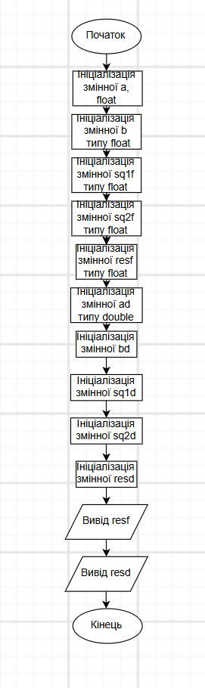
Рис 1. Блоксхема до Лабораторної задачі №1

Програма №2 Practice# Programming: Self Practice Task
Блок-схема:
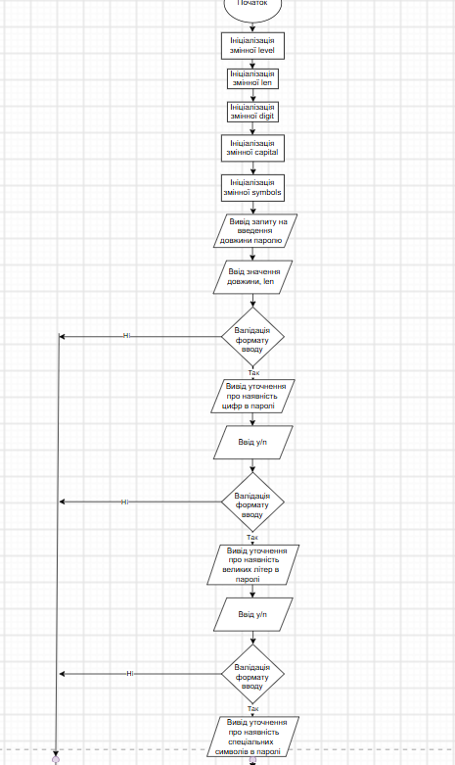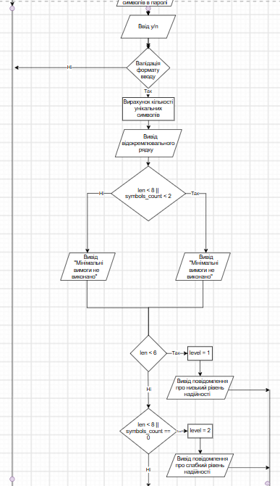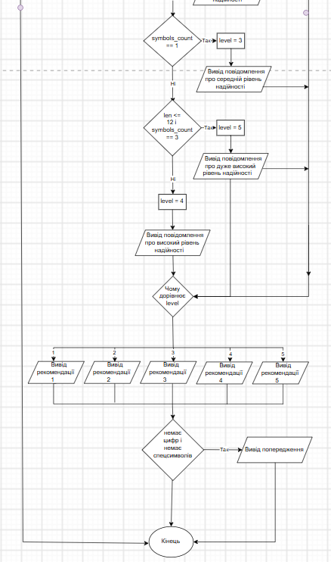
Рис 2. Блоксхема до задачі про надійність пароля

3. Конфігурація середовища до виконання завдань:
- Завдання №2 Requirements management (understand tasks) and design activities (draw flow diagram and estimate tasks)
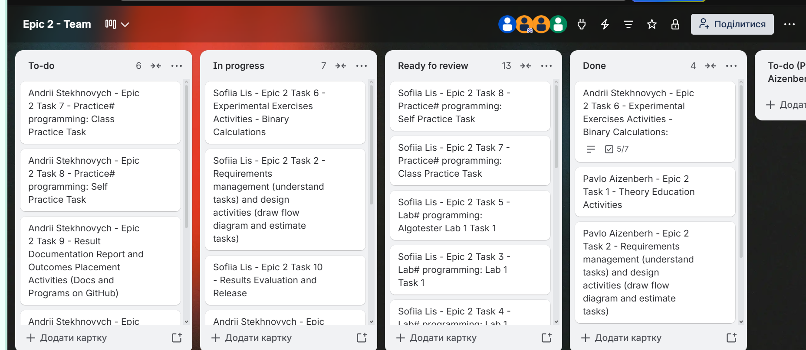
Рис 3. Створена дошка в Trello

- Завдання №6 Experimental Exercises Activities: Binary Calculations

4. Код програм з посиланням на зовнішні ресурси:
Завдання №3: Lab# Programming: Lab 1 Task 1 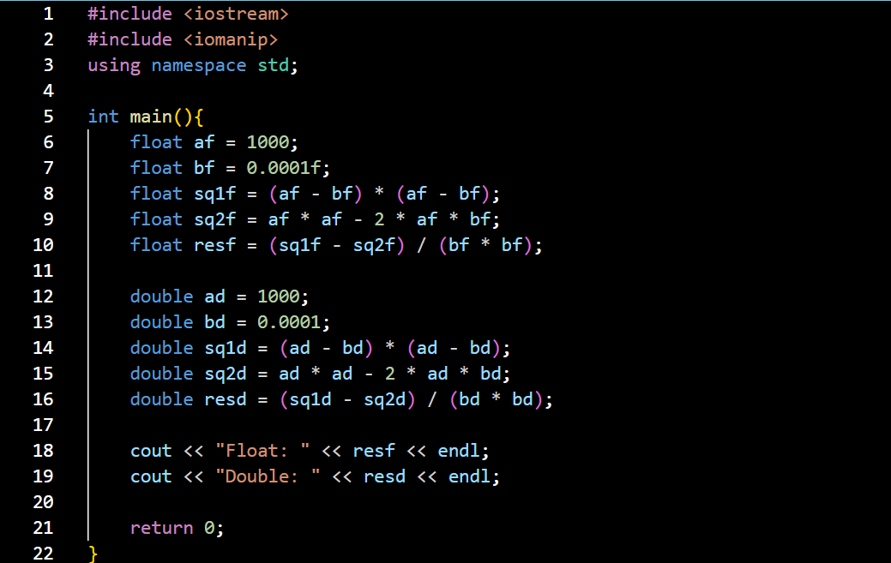
Рис 5. Код до задачі про float і double

Посилання на файл коду в пулреквесті:
https://github.com/artificial-intelligence-department/ai_programming_playground_2026/pull/176/changes#diff-68ae146d887912c382f0e799c75276e26178ce0e710be681c19c2149162d918b
- Завдання №4: Lab# Programming: Lab 1 Task 2
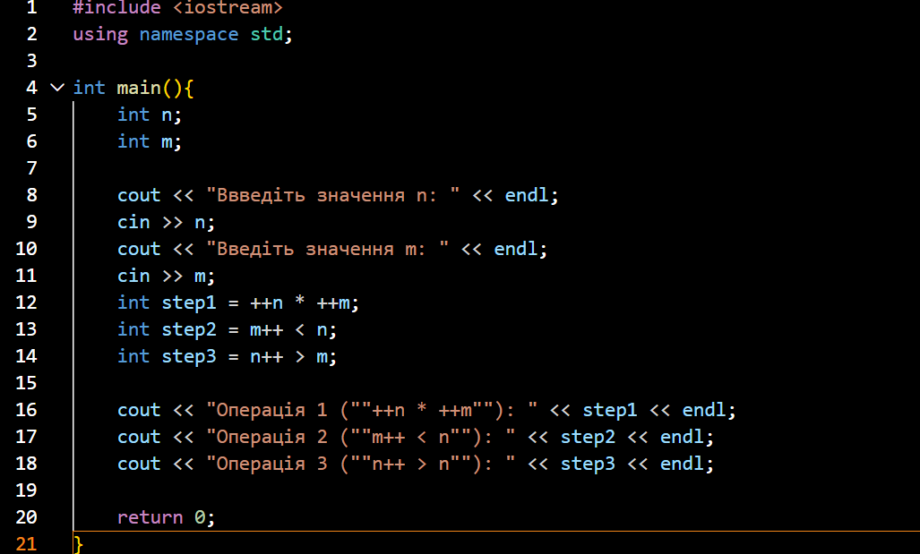
Рис 6. Код до задачі про побітові операції

Посилання на файл коду в пулреквесті:
https://github.com/artificial-intelligence-department/ai_programming_playground_2026/pull/176/changes#diff-2db739cd33a699a321b97581e14ff8f1f1562fbe4b41f52b4632ccb50f5b38c7
- Завдання №5 Lab# Programming: Algotester Lab 1 Task 1
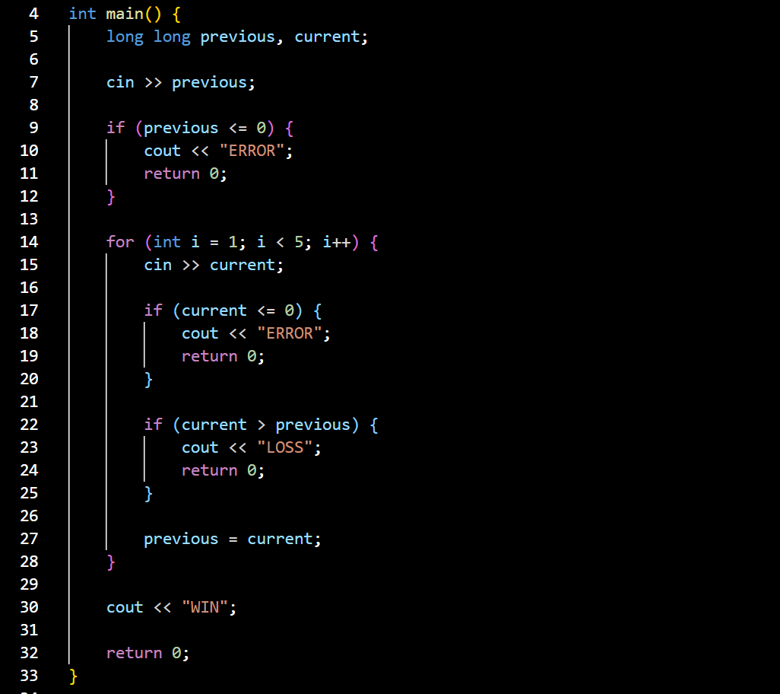
Рис 7. Код до задачі про куби

Посилання на файл коду в пулреквесті: https://github.com/artificial-intelligence-department/ai_programming_playground_2026/pull/176/changes#diff-9a4df0e87fc6be47af511bf7ad6d663a97e129d3dff33739c3511d1bb0b139ae

- Завдання №8 Practice# Programming: Self Practice Task
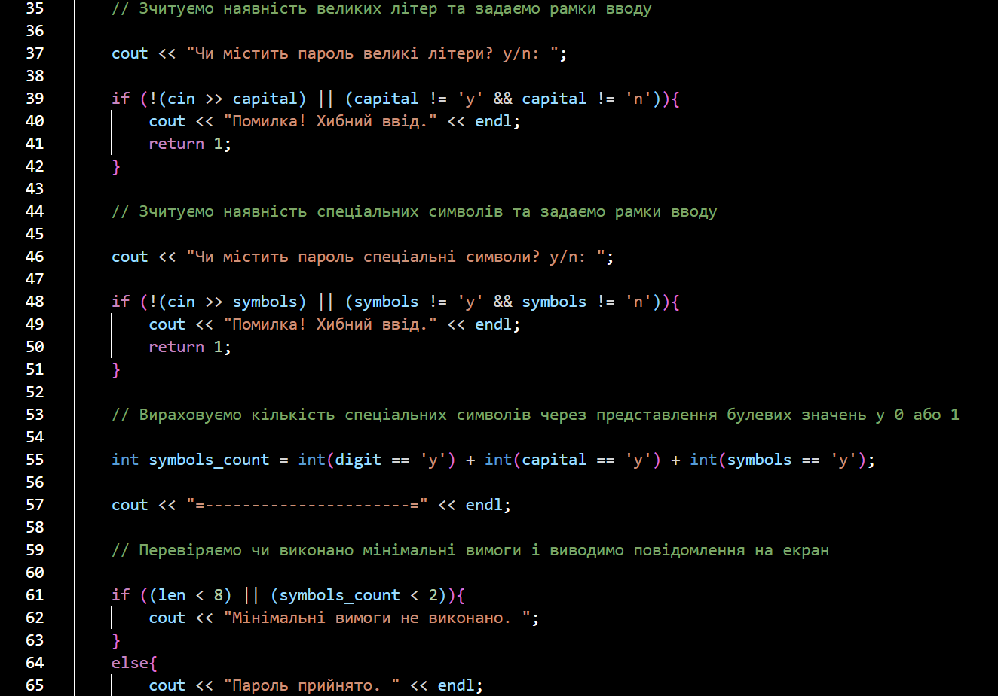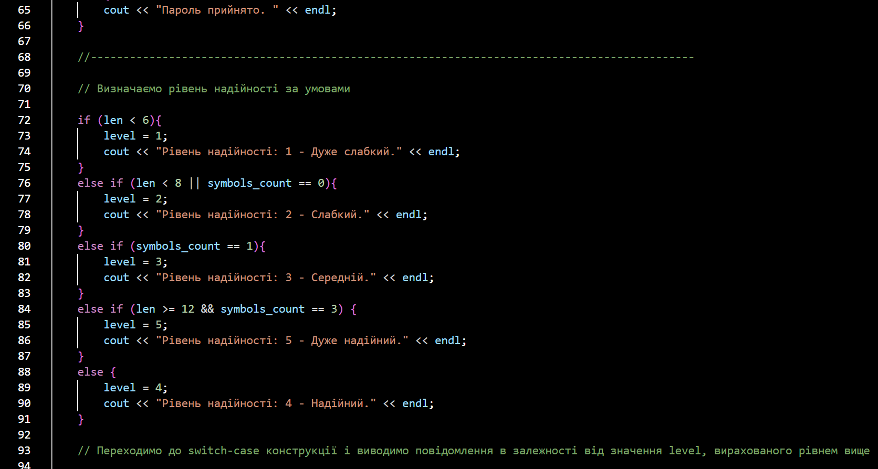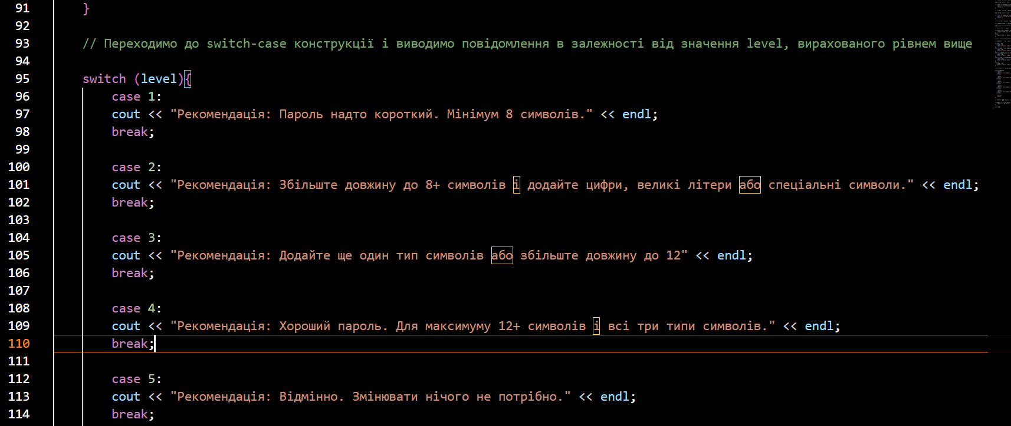

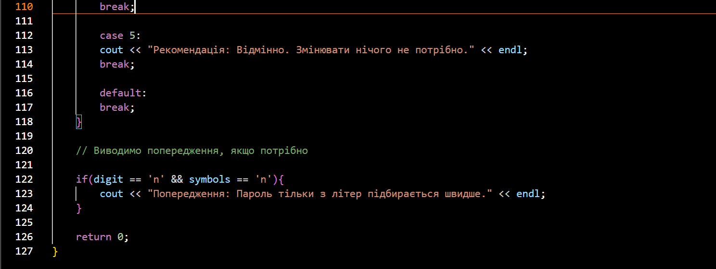
Рис 8. Код до задачі про пароль

Посилання на файл коду в пулреквесті:
https://github.com/artificial-intelligence-department/ai_programming_playground_2026/pull/176/changes#diff-74ad3ff8c3d39131f55120314b92fce2449fb3c9b5682aefc867ebd113626c2c
Завдання №11 Self practice Algotester task 0216
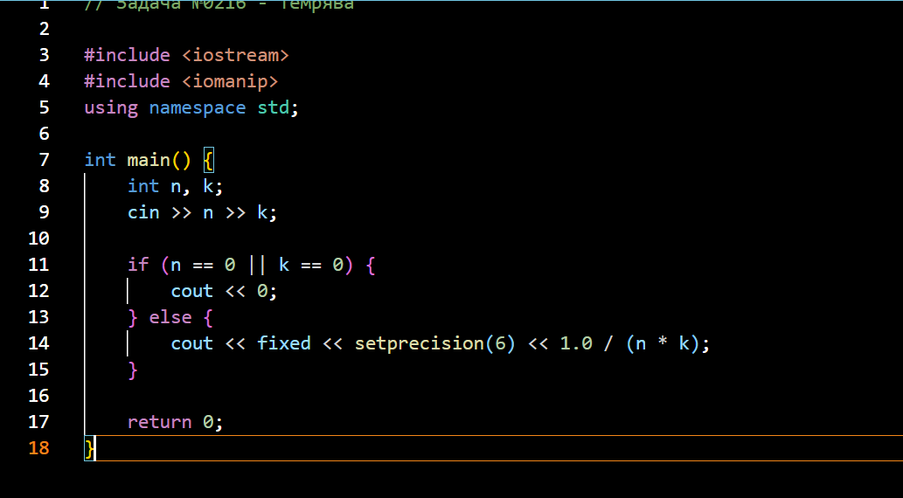
Рис 9. Код до задачі 0216

Посилання на файл коду в пулреквесті
https://github.com/artificial-intelligence-department/ai_programming_playground_2026/pull/48/changes#diff-774c418ed3fb7b3b6b1c0b9ad92b4c14c237633f8054d0e0cb618b5017e34a40
Завдання №12 Self practice Algotester task №0182
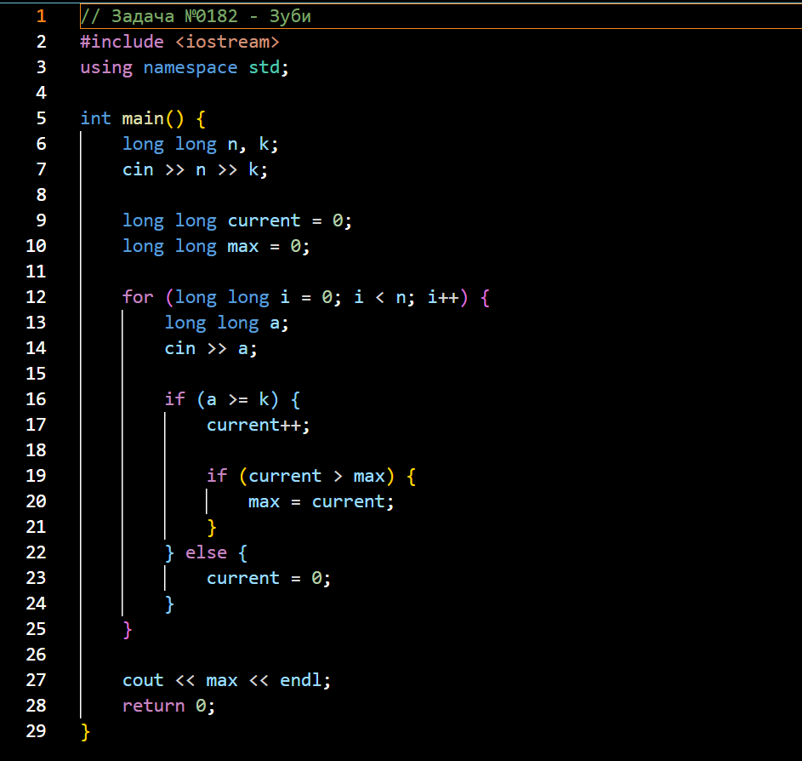
Рис 10. Код до задачі 0216

Посилання на файл коду в пулреквесті:
https://github.com/artificial-intelligence-department/ai_programming_playground_2026/pull/176/changes#diff-90c235b6ff593ab8ea12b11971bbd53250d9d6f53e4844639f4c989509246ba3

Завдання №13 Self practice Algotester task №0163
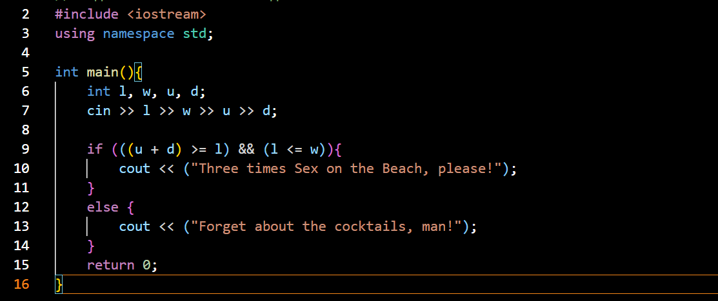
Рис 11. Код до задачі 0163

Посилання на файл коду в пулреквесті:
https://github.com/artificial-intelligence-department/ai_programming_playground_2026/pull/176/changes#diff-3f5b2eacfe32f80d37ade32150b6fef10c016b4e331673a0d0252429b7add7e9

Завдання №14 Self practice Algotester task №0601
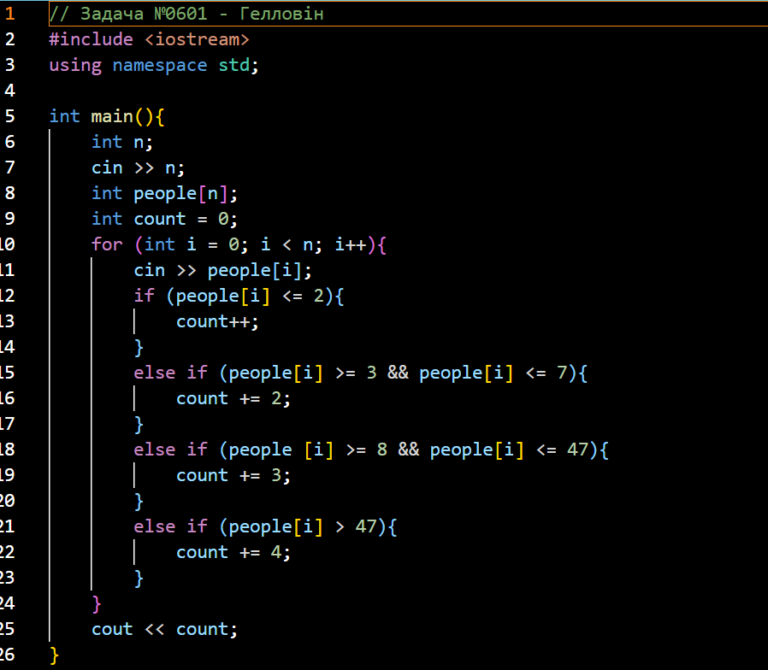
Рис 12. Код до задачі 0601

Посилання на файл коду в пулреквесті:
https://github.com/artificial-intelligence-department/ai_programming_playground_2026/pull/176/changes#diff-195189d6435da8402b06fe4b5d6579a045d74338169866dd6bae30cad45a351b

5. Результати виконання завдань, тестування та фактично витрачений час:
Завдання Binary Calculations
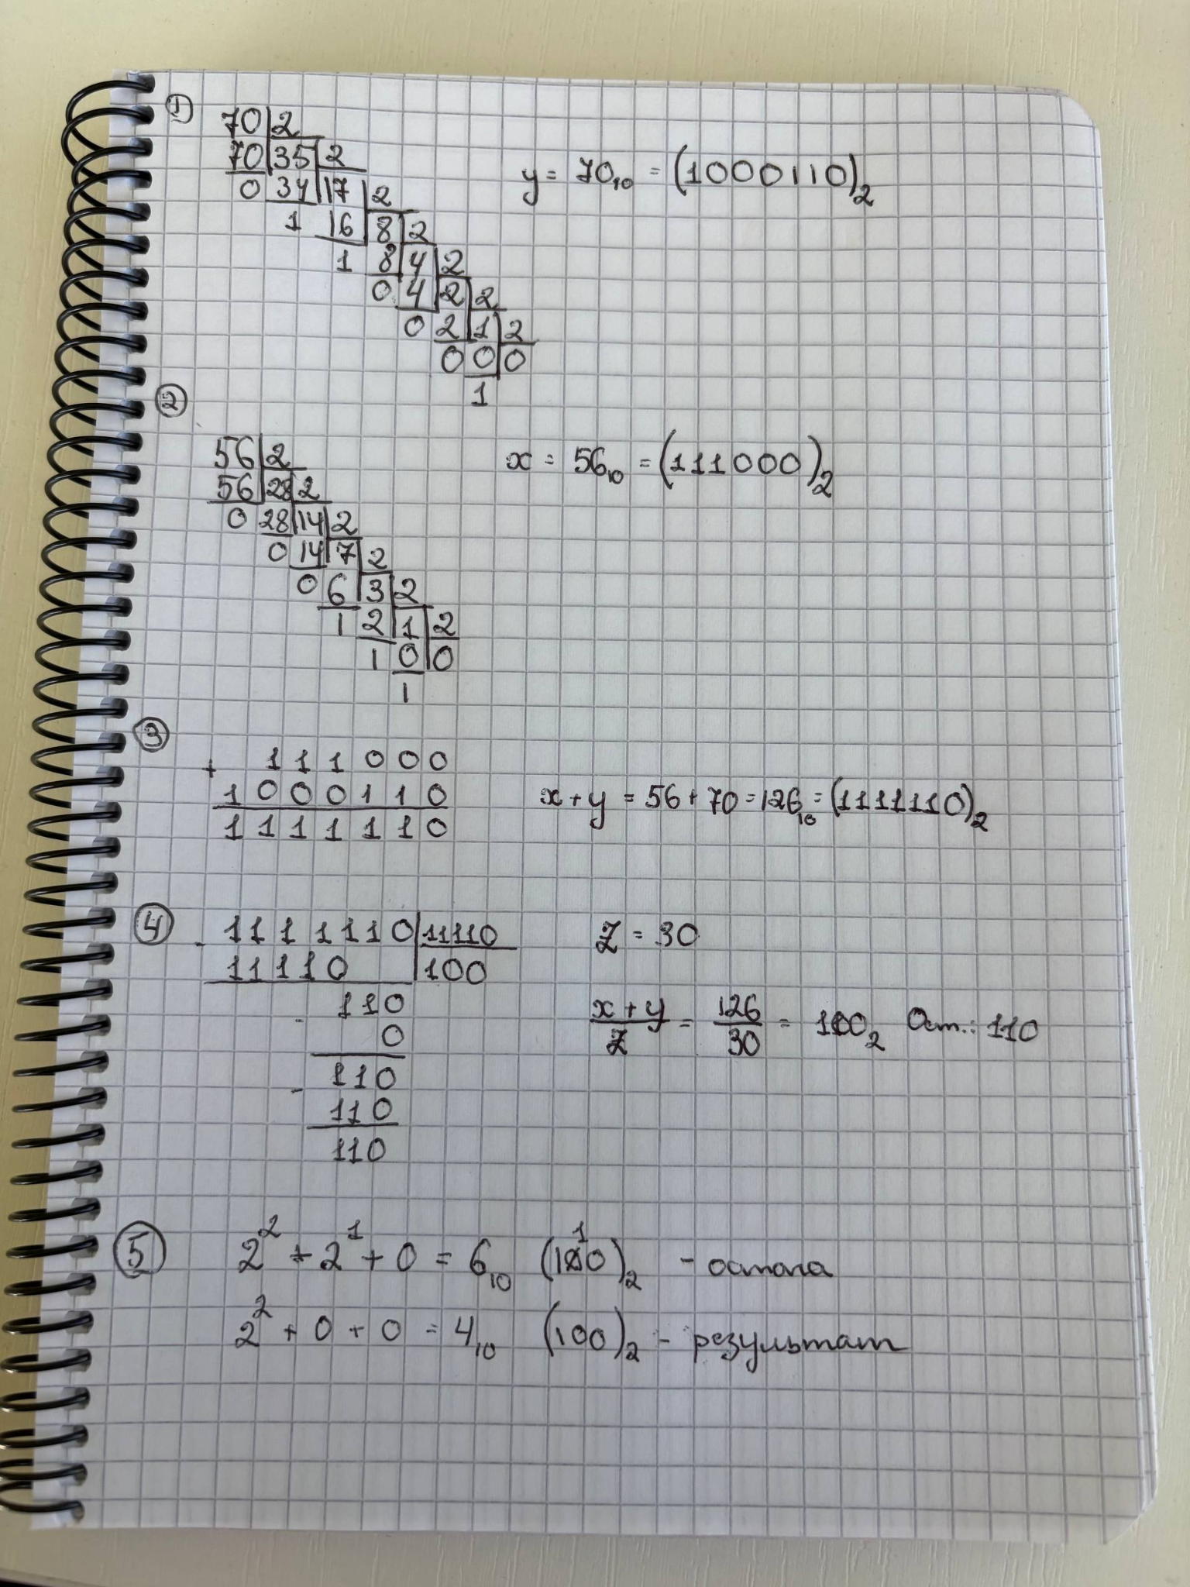
Рис 13. Результат виконання розрахунків

Фактично витрачений час: 30 хв

Виконання задачі Lab# Programming: Lab 1 Task 1
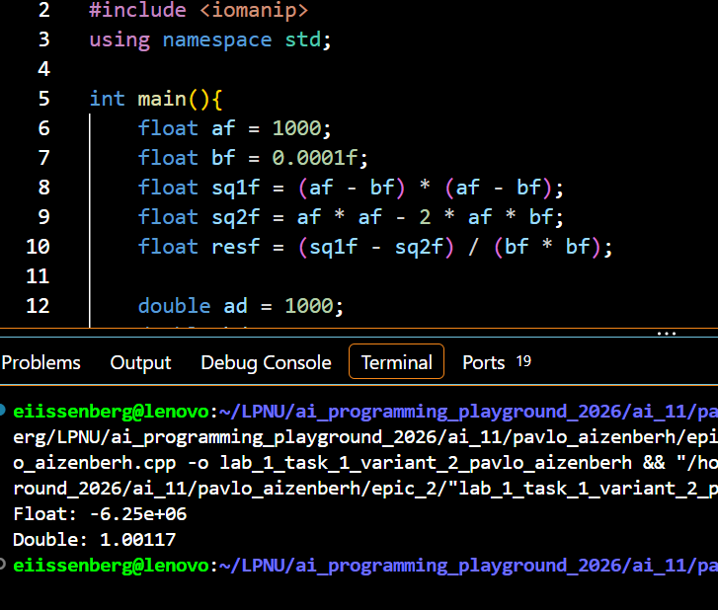
Рис 14. Результат виконання задачі

Фактично витрачений час: 30 хв.

Виконання задачі Lab# Programming: Lab 1 Task 2
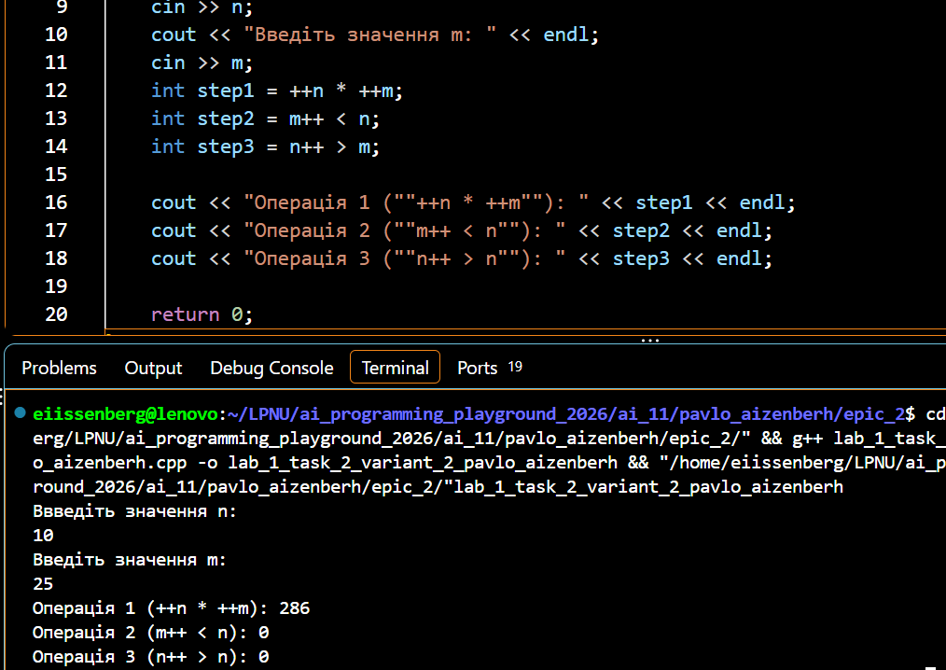
Рис 15. Результат виконання задачі

Фактично витрачений час: 15 хв.
Виконання завдання Lab# Programming: Algotester Lab 1 Task 1

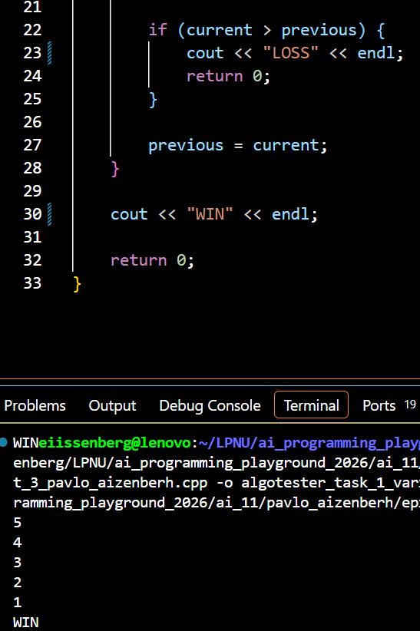
Рис 16. Результат виконання задачі
Фактично витрачений час: 40 хв.

- Завдання №8 Practice# Programming: Self Practice Task
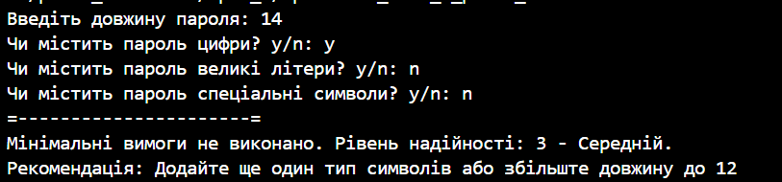
Рис 17. Результат виконання задачі про пароль

Фактично витрачений час: 3 год.

- Завдання №11 Self practice Algotester task 0216
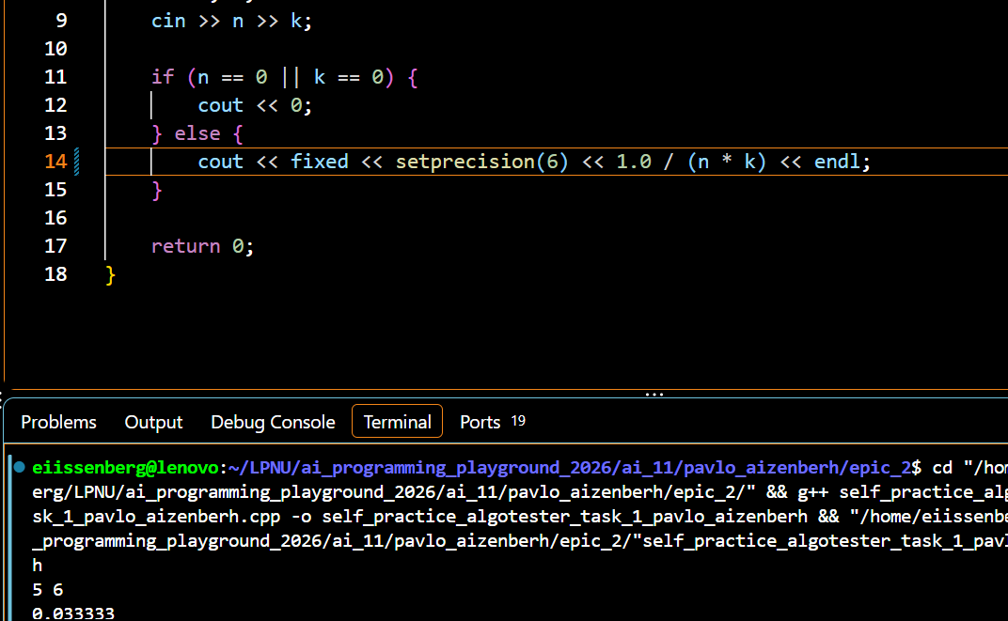
Рис 18. Результат виконання задачі

Фактично витрачений час: 20 хв.

Завдання №12 Self practice Algotester task №0182

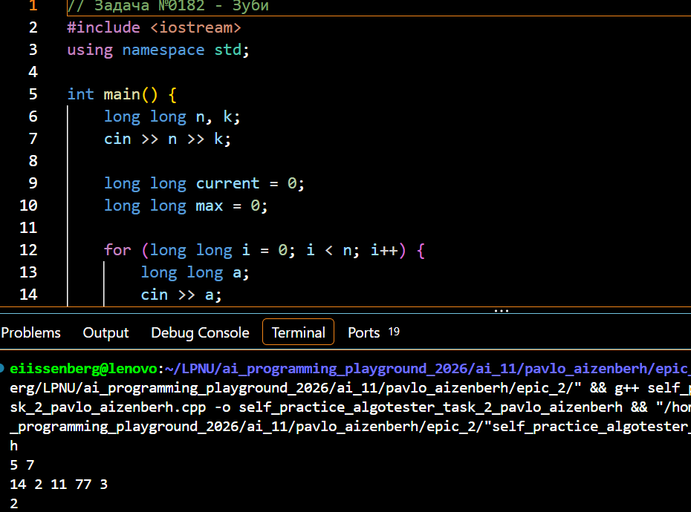
Рис 19. Результат виконання задачі

Фактично витрачений час: 40 хв.

Завдання №12 Self practice Algotester task №0163
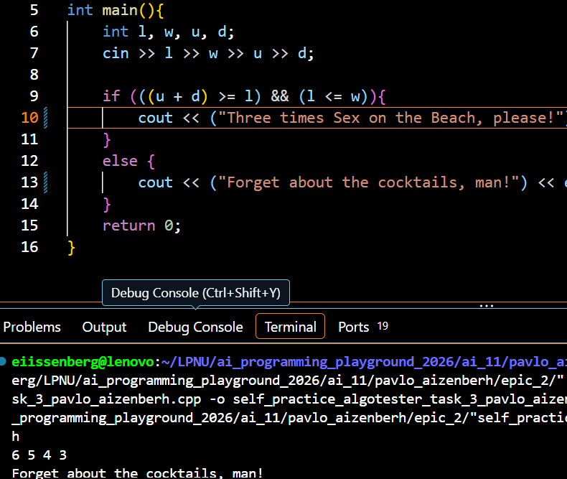
Рис 20. Результат виконання задачі

Фактично витрачений час: 20 хв.

Завдання №12 Self practice Algotester task №601
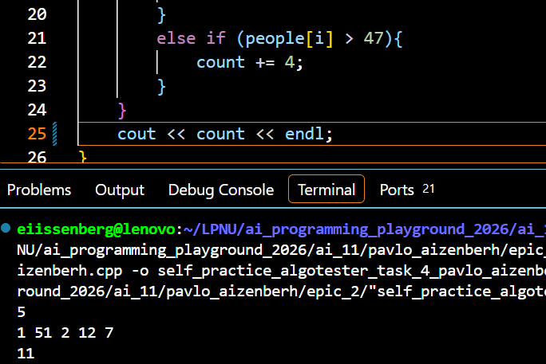
Рис 21 Результат виконання задачі

Фактично витрачений час: 40 хв.
Фактичний час, який витратив на виконання всіх завдань: 7 годин.
6. Кооперація з командою:
- Зустріч з командою 30 вересня. Обговорили роботу над Епіком №2.
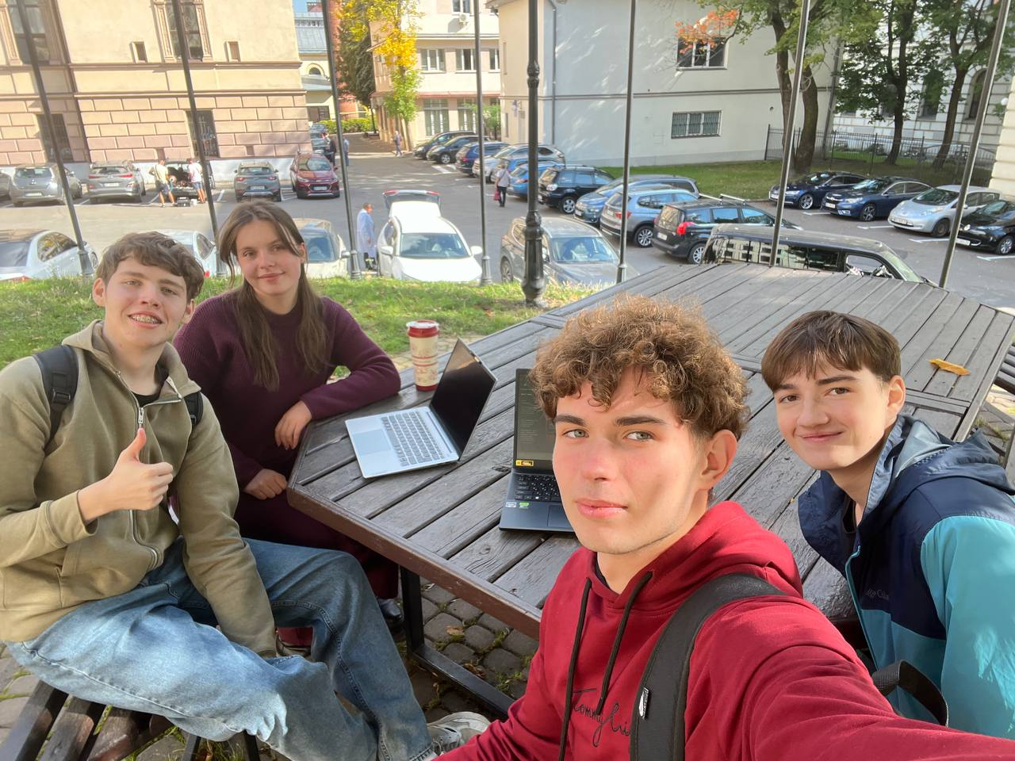
Рис 22 Зустріч з командою

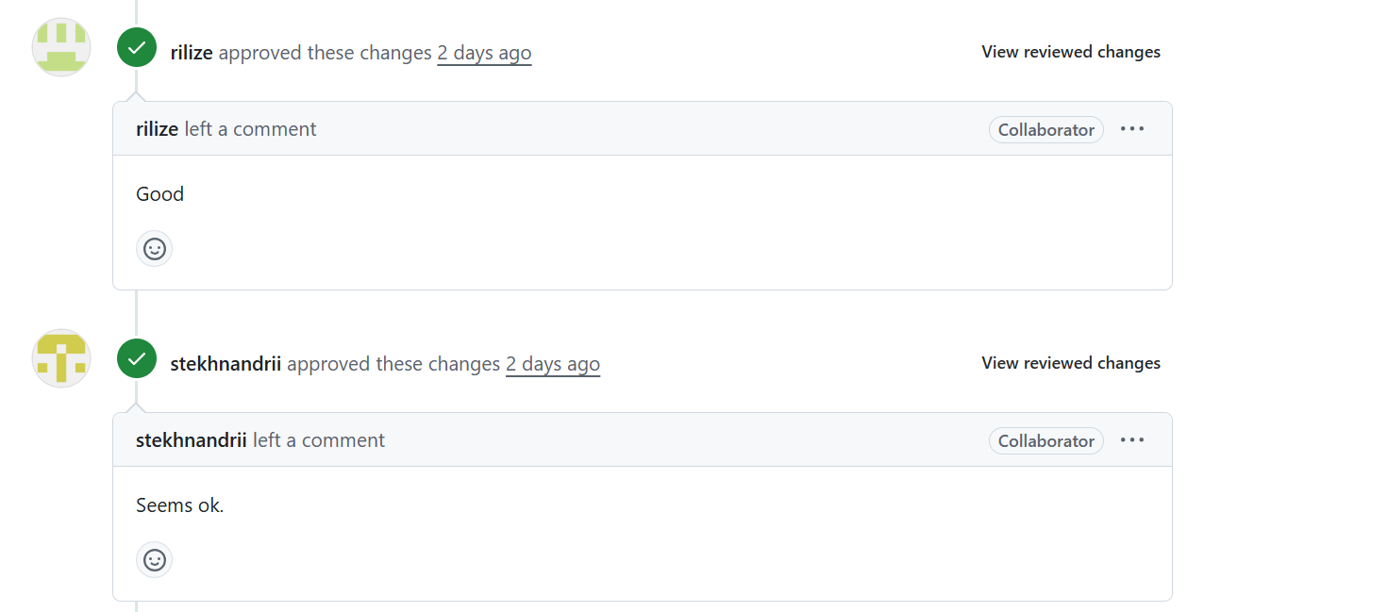
Рис 23 Рев’ю тіммейтів

Висновки:
Протягом епіку я навчився використовувати цикли, if-else конструкції та switch конструкцію. Це дозволило чітко побачити різницю між лінійними та розгалуженими алгоритмами.
Ознайомився та навчився використовувати побітові операції. Побачив різницю між логічними операторами та побітовими операторами (& / && / | / || тощо).
Навчився переводити числа з десяткової системи в двійкову, шістнадцяткову, вісімкову та будь яку іншу систему числення. Зробив розрахунки та додав їх до звіту.
Завдяки проробленій роботі тепер я маю більше розуміння в “підкапотній” роботі комп'ютера і маю поверхневе розуміння про оптимізацію програм.

